Ce document a été créé pour une formation pour le préscolaire mais la liste est modifiée pour 2018.
Vous pouvez l’utiliser pour planifier vos achats de livres pour votre bibliothèque de classe.
Julie Marcoux

Bibliographie en lien avec la formation offerte au colloque de l’APEQ 2016
Comment faire un choix dans cet océan de livres?
Compétence 1 : Agir avec efficacité dans différents contextes sur le plan sensoriel et moteur. (Se développer sur le plan sensoriel et moteur)
Compétence 2 : Affirmer sa personnalité. (Développer sa personnalité)
Compétence 3 : Interagir de façon harmonieuse avec les autres. (Entrer en relation avec les autres)
Compétence 4 : Communiquer en utilisant les ressources de la langue. (Communiquer oralement) vocabulaire (abécédaire, imagier) / joue avec les aspects sonore de la langue (comptine, chanson …) / comportement d’apprenti-lecteur (sens du texte, récit début, milieu, fin)
Compétence 5 : Construire sa compréhension du monde. (Se familiariser avec son environnement)
Compétence 6 : Mener à terme une activité ou projet. (Mener à terme des projets et des activités)

Première de couverture | Titre  Type d’écrit | Auteur/  illustrateur | Maison d’édition/ collection | © | disponibilité | Pistes d'intervention ou commentaires | Autres compétences touchées
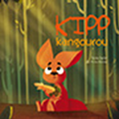 | Kipp kangourou  album | Sonia Sarfati/  Lou Victor Karnas | Éditions de la Bagnole  http://www.leseditionsdelabagnole.com/ | 2015 | papier | C 1
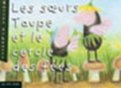 | Les soeurs Taupe et le cercle des fées  album | Roslyn Schwartz | Les 400 coups/  http://www.editions400coups.com/  Collection :  «Comme 3 pommes» | 2007 | Papier  Voir les autres titres… | C 1.1 et 1.2  - Élargir son répertoire d’actions (faire mimer les actions des personnages)  - Développer le vocabulaire spatial (gauche-droite, en haut) | Faire inventer une danse par les élèves.
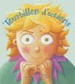 | Tourbillon d’action  docufiction, liste | Janan Cain/ Steve Metzger | Éditions Scholastic  http://www.scholastic.ca/editions/ | 2013 | papier | C 1
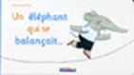 | Un éléphant qui se balançait...  comptine | Marianne Dubuc | Casterman/  Collection : queue leu leu  http://www.casterman.com/Jeunesse/Collections-series/queue-leu-leu | 2010 | carton | C 1.1 lorsqu’on fait mimer la comptine  Et autres album | C 4  La comptine d’explorer les aspects sonores (syllabes, rimes, sons) de la langue.
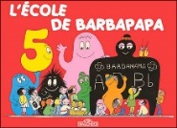 | L’école de Barbapapa N.éd.  album | Annette Tison et Talus Taylor | Dragon d’or  http://www.grund.fr/ | 2015 | papier | C 2  Après la lecture de l’album, dessiner son Barbapapa préféré ou l’activité préférée et expliquer pourquoi.  → Les collections avec des personnages différents permettent aux enfants de s’identifier à l’un d’eux. | C 5  La lecture de cet album peut être une mise en situation pour intégrer les ateliers en classe ou pour parler de la diversité des jeux libres.
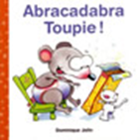 | Abracadabra Toupie!  album | Dominique Jolin | Dominique et compagnie/  Collection «Galipette»  http://www.dominiqueetcompagnie.com/catalogue/livre.asp?id_prd=186 | 2003 | Épuisé mais d’autres versions disponibles  Voir les autres titres. | Pour l’imagination et la folie… | Faire faire une petite pièce de théâtre aux enfants.
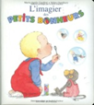 | L’imagier des petits bonheurs  liste | Marie-Agnès Gaudrat/  Helen Oxenbury | Bayard | 2005 | papier | C 2  Ce qui rend les enfants heureux peut être de simples actions. | C 3
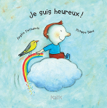 | Je suis heureux  liste et documentaire | Angèle Delaunois/ Philippe Béah | Isatis/  Collection : Tourne-Pierre  http://www.editionsdelisatis.com/les-collections/tourne-pierre/ | 2016 | Papier/PDF | C 2  Ce qui rend les enfants heureux peut être de simples actions.
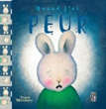 | Quand j’ai peur  docufiction | Tracy Moroney | Caractère/  Collection : quand je me sens… et sur « ce que j’aime »  http://www.tcmedialivres.com/p/19/resultats-de-recherche?q=tracy+Moroney | 2008 | Papier  Voir les autres titres | C 2  Les livres de cette collection ‘’permettent à l’enfant de mieux comprendre ses émotions, et, par conséquent, d’aborder plus librement la vie’’  - Remarque à l’attention des parents (enseignantes) à la fin. | C 1.3  Comprendre le rôle de la peur pour assurer notre sécurité  C 5  Explication des phénomènes liés aux émotions
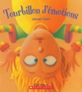 | Tourbillon d’émotions  docufiction, liste | Janan Cain | Éditions Scholastic  http://www.scholastic.ca/editions/ | 2008 | papier | C 2.1  Observer chaque page, faire mimer l'émotion, la nommer et lire. On peut aussi faire nommer des occasions où chaque émotion est ressentie.  -> page parent à la fin  -> lien avec Aujourd'hui, je suis ... | C 5  Observer les couleurs et la typographie pour représenter l’émotion
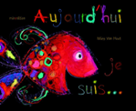 | Aujourd’hui je suis…  docufiction, liste | Mies Van hout | Minedition  Pour aller lire plusieurs livres de Minedition en ligne : http://www.minedition.com/fr/main.php?sp=welcome | 2014 | papier | C 2.1 : observer chaque page, faire mimer l'émotion, la nommer et donner des exemple d'occasion où il est normal de ressentir cette émotion.  -> lien avec Tourbillon d'émotions | C 6 : projet d'album collectif avec le TNI : https://captni.uqam.ca/coin-des-enseignants/idees/prescolaire.html
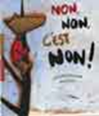 | Non, non, c'est non!  album | Claudie Stanké/  Stéphane-Yves Barroux (Barroux) | Les 400 coups/  http://www.editions400coups.com/  Coll. «Les petits albums» | 2004 | papier | C 2  Histoire d’un petit loup qui apprend à dire non … sans perdre ses amis.
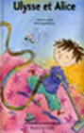 | Ulysse et Alice  album | Ariane Bertouille/  Marie-Claude Favreau | Les éditions du remue-ménage/  Bouton d'or Acadie | 2006 | Papier | C 2-3 | homoparentalité
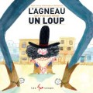 | L’agneau qui voulait être un loup  album | Jean Leroy/ Bérengère Delaporte | Les 400 coups  http://www.editions400coups.com/ | 2015 | papier | C 2-3
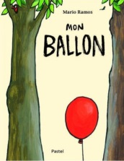 | Mon ballon  album | Mario Ramos | Pastel  http://www.ecoledesloisirs.fr/collection/pastel | 2012 | papier | C 2-3
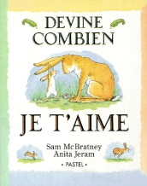 | Devine combien je t’aime  album | Sam McBratney/ Anita Jeram | Pastel  http://www.ecoledesloisirs.fr/collection/pastel | 1994 | papier | C 2-3
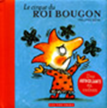 | Le cirque du roi bougon  album | Philippe Béha | Les 400 coups  http://www.editions400coups.com/ | 2012 | Papier  Voir les autres titres | C 3  Le contre-exemple de comment se faire des amis, avec une fin méritée.  - excellent pour la lecture seul ou à deux (une lecture préalable en classe aiderait quoique les illustrations sont assez explicites) | C 1  Faire des activités similaires au gymnase ou au parc.
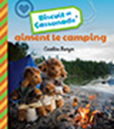 | Biscuit et Cassonade aiment le camping  docufiction | Caroline Munger | Éditions de la Bagnole/  Collection : Le monde de Biscuit et Cassonade  http://www.leseditionsdelabagnole.com/caroline-munger/auteur/mung1000 | 2016 | Papier  Voir la collection | C 2-5 | C 5
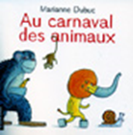 | Au carnaval des animaux  liste | Marianne Dubuc | La courte échelle  http://courteechelle.groupecourteechelle.com/ | 2012 | papier | C 2  En quoi voudrais-tu te déguiser?  Pourquoi pensez-vous que les animaux ont choisi ce déguisement? | C 5
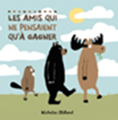 | Les amis qui ne pensaient qu'à gagner  album | Nicholas Oldland | Éditions Scholastic  http://www.scholastic.ca/editions/ | 2015 | Papier  Voir les autres titres avec ces personnages | C 3  Belles histoires d’amitié, d’entraide | + C 2 : personnalités des différents personnages  + C 1 : sécurité
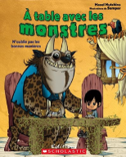 | À table avec les monstres  docufiction et règles de vie | Hazel Hutchins/  Sampar | Éditions Scholastic  http://www.scholastic.ca/editions/ | 2011 | Papier | C 3-5  Règles pour bien se tenir à table…
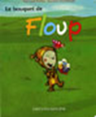 | Le bouquet de Floup  album | Carole Tremblay/ Steve Beshwaty | Editions Imagine Collection  «Floup» | 2007 | Papier/ePUB  Voir autres de Floup | C 4  Collection dont les illustrations correspondent au texte; l’enfant peut se remémorer l’histoire et jouer à l’apprenti-lecteur. | C 5  Certains albums de la collection donnent des indices sur les saisons (climat, activités, …)
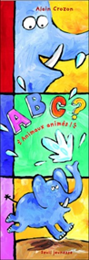 | ABC? Animaux animés!  abécédaire | Alain Crozon | Seuil jeunesse  http://www.seuil.com/thematique/jeunesse-349 | 2006 | Papier | C 4  Album qui suscite les échanges lors de la lecture à deux. | C 6  À la manière des albums de cette collection, les enfants peuvent créer des devinettes  - en photographiant un objet de la classe (Ipad ou cellulaire)  - on agrandit une section de l’image qui sera projeter au TNI  - on crée la devinette qui pourra être enregistrée à l’aide du TNI
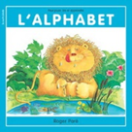 | L’alphabet  abécédaire | Roger Paré | La courte échelle  http://courteechelle.groupecourteechelle.com/ | 2003 | Papier  Voir les autres de la collection | C 4
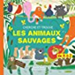 | Cherche et trouve les animaux sauvages de A à Z  abécédaire | Coralie Saudo | Millepage  http://www.millepages.com/ | 2015 | Papier | C 4  Où se cache le Mandrill pudique… et le Nasique qui n'aime pas la musique ?  De A à Z, promène-toi dans un parc zoologique et trouve l'animal qui ne fait pas comme les autres parmi des espèces plus ou moins connues comme le quetzal ou encore le xérus. Si tu ne trouves pas l'animal en question, reporte-toi à la fin du livre, pour connaître les réponses et en savoir plus sur toutes les bêtes rencontrées.
 | Chansons drôles, chansons folles  chansons | Henriette Major/  G. Côté, M. Lafrance, M. Levert, L. Melanson, M. Pratt et M. Rabagliati | Éditions Fides  http://www.editionsfides.com/fr/jeunesse.aspx | 2000 | Papier  Voir les autres de la collection | C 4  Chansons avec le texte | Voir les autres livres de la collection
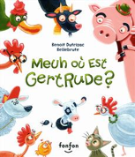 | Meuh où est Gertrude?  album et jeux avec les mots | Benoît Dutrizac/  Bellebrute | Fonfon  http://editionsfonfon.com/ | 2014 | Papier  Voir la suite | C 4  Jeux avec les mots
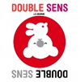 | Double sens : les animaux  devinettes, illustrations, imagier | Marutan | Casterman  http://www.casterman.com/Jeunesse/Catalogue/(recherche)/double%20sens | 2012 | Papier | C 4-5  Le livre peut être lu un enfant en face de l’autre car les illustrations démontrent une image dans un sens et une autre image dans l’autre sens.
 | Double sens : les objets  devinettes, illustrations, imagier | Marutan | Casterman  http://www.casterman.com/Jeunesse/Catalogue/(recherche)/double%20sens | 2012 | Papier | C 4-5  Le livre peut être lu un enfant en face de l’autre car les illustrations démontrent une image dans un sens et une autre image dans l’autre sens.
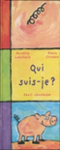 | Qui suis-je?  devinettes | Aurélie Lanchais /  Alain Crozon | Seuil jeunesse  http://www.seuiljeunesse.com/ouvrage/qui-suis-je-alain-crozon/9782020302012 | 1998 | Papier | C 4-5  Pas besoin de lire la devinette pour jouer au jeu.
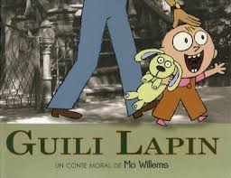 | Guili Lapin  album | Mo Willems | Kaléidoscope  http://www.editions-kaleidoscope.com/ | 2007 | Papier | C 5.1 (géographie)  Observer les illustrations qui représentent un quartier de NY. Faire une visite des environs de l’école, prendre des photos, les imprimer en noir et blanc puis chaque enfant se dessine dans cet environnement. | C 4  Planification LPE disponible : http://cybersavoir.csdm.qc.ca/capsurlaprevention/lpe-presco/  Planification d’une lecture interactive disponible : (girardinm@csdm.qc.ca)
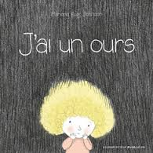 | J’ai un ours  album | Mariana Ruiz Johnson | Gallimard/  Giboulées  http://www.gallimard.fr/Catalogue/GALLIMARD-JEUNESSE/Giboulees | 2011 | Papier | C 5.1 (science -> animaux)  Faire une petite recherche sur les ours avant la lecture pour permettre de faire les inférences (suggestion de livres ouverts : https://www.livresouverts.qc.ca/index.php?p=rech_res). | C 4 : LPE disponible : http://cybersavoir.csdm.qc.ca/capsurlaprevention/lpe-presco/  C 2 : émotions
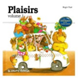 | Plaisirs de vacances et de cirque  liste | Roger Paré | La courte échelle/  Pour voir la collection : https://flipbook.cantook.net/?d=%2F%2Fwww.entrepotnumerique.com%2Fflipbook%2Fpublications%2F27849.js&oid=485&c=&m=&l=fr&r=http://groupelacourteechelle.blogspot.ca&f=pdf | 2014 | Papier/ IPub/ PDF | C 5
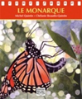 | Le monarque  documentaire |  | Michel Quintin/  Collection : « Ciné-faune »  http://www.editionsmichelquintin.ca/categorie/jeunesse/3-documentaires.html?recherche=&filtreCollection=6&tri=dateDesc |  | Papier et PDF  Voir les autres de la collection | C 5  Sciences, animaux
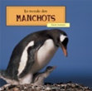 | Le monde des manchots  documentaire |  | Michel Quintin/  Collection : « Mini-docu »  http://www.editionsmichelquintin.ca/categorie/jeunesse/3-documentaires.html?recherche=&filtreCollection=12&tri=dateDesc |  | Papier  Voir les autres de la collection | C 5  Sciences, animaux
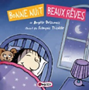 | Bonne nuit, beaux rêves  docufiction | Angèle Delaunois/  François Thisdale | Isatis/  Collection : « Ombilic »  http://www.editionsdelisatis.com/les-collections/ombilic/ |  | Papier et PDF  Voir les autres ombilic | C 5  Sciences, les bonnes habitudes de vie
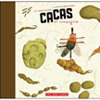 | Caca et compagnie  documentaire | Angèle Delaunois/ Marie Lafrance | Les 400 coups  http://www.editions400coups.com/ | 2001 | Papier | C 5  Sciences
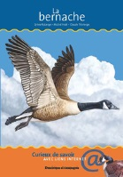 | La bernache  docufiction | Michel Noël, Sylvie Roberge et Claude Thivierge | Dominique et compagnie  http://www.dominiqueetcompagnie.com/index.asp | 2007 | Papier  Voir les autres de la collection | C 5 (science -> animaux)
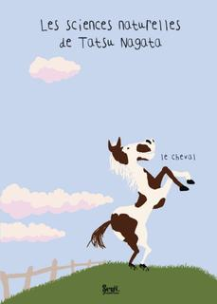 | Les sciences naturelles de Tatsu Nagata  documentaire | Tatsu Nagata | Seuil Jeunesse  http://www.seuil.com/recherche?s=tatsu+nagata | 2011 | Papier  Voir les autres de la collection | C 5  Collection présentant par des dessins explicites et rigolos les principales caractéristiques de l’animal
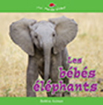 | Les bébés éléphants  documentaire | Bobbie Kalman Trad. : Marie-Josée Brière | Bayard Canada Livres/  Collection  «Mini monde vivant»  https://www.bayardjeunesse.ca/collections/livres-debutants/products/les-bebes-elephants?variant=16570187910 | 2016 | Papier  Voir les autres de la collection | C 5 (science -> animaux)
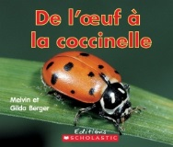 | De l’œuf à la coccinelle  documentaire | Melvin et Gilda Berger | Éditions Scolastic/  Collection: Lire et découvrir  http://www.scholastic.ca/editions/livres/view/lire-et-dcouvrir-de-loeuf-la-coccinelle | 2002 | Papier  Voir les autres de la collection | C 5 (science)  COLLECTION Lire et découvrir  Peu de texte / bulle avec information scientifique
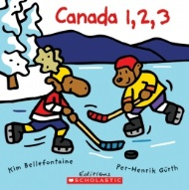 | Canada 1,2,3  docufiction | Per-Henrik Gürth | Éditions Scholastic  http://www.scholastic.ca/editions/livres/view/canada-1-2-3 | 2011 | Papier  Voir les autres de la collection | C 5  Mathématiques et géographie du Canada
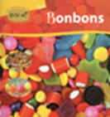 | Les bonbons  documentaire | Julien Cléon | Éditions Les Malins/  Collection : As-tu vu?  https://www.lesmalins.ca/catalogue/2-documentaires.html | 2013 | Papier  Voir les autres de la collection | C 5
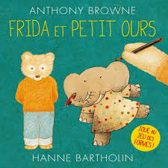 | Frida et petit ours  album | Anthony Browne | Kaléidoscope  http://www.editions-kaleidoscope.com/ | 2015 | Papier | C 1.1 (motricité fine)  Dernière page de l’album : ‘’Et si tu dessinais quelques formes pour jouer à ton tour ?’’  Ces dessins peuvent être fait à partir d’une forme quelconque sur papier, d’une forme en papier déchiré, … | - C 5 : intérêt et curiosité pour les arts, faire appel à sa pensée créatrice
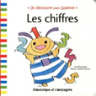 | Les chiffres : Je découvre avec Galette  chiffrier | Lina Rousseau/ Marie-Claude Favreau | Dominique et compagnie/  Collection: Galette  http://www.dominiqueetcompagnie.com/catalogue/categorie.asp?id_cat=101 | 2014 | Papier  Voir les autres de la collection | C 5  Mathématique
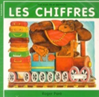 | Les chiffres  chiffrier | Roger Paré | La courte échelle  http://courteechelle.groupecourteechelle.com/ | 2003 | épuisé | C 5 | Créer un chiffrier.
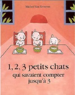 | 1, 2, 3 petits chats qui savaient compter jusqu’à 3  album, chiffrier | Michel Van Zeveren | l’école des loisirs | 2007 | Papier | C 5  Compter des collections de 3
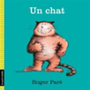 | Un chat  imagier | Roger Paré | La courte échelle/  Pour voir la collection complète : https://flipbook.cantook.net/?d=%2F%2Fwww.entrepotnumerique.com%2Fflipbook%2Fpublications%2F27849.js&oid=485&c=&m=&l=fr&r=http://groupelacourteechelle.blogspot.ca&f=pdf | 2013 | Carton  Voir les autres de la collection | C 5
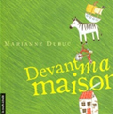 | Devant ma maison  liste, imagier | Marianne Dubuc | La courte échelle  http://courteechelle.groupecourteechelle.com/ | 2010 | Carton | C 5 | Faire prédire aux enfants ce qui va suivre
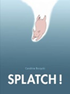 | Splatch!  imagier | Cendrine Borzycki | l’école des loisirs  http://www.ecoledesloisirs.fr/ | 2015 | Carton | C 5 : thème des animaux  et dénombrement.  - Album tout carton qui permet de nommer les animaux. Fin inattendue. | C 4 : lecture à deux, lecture autonome
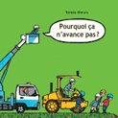 | Pourquoi ça n’avance pas?  imagier, liste | Tomoko Ohmura | l’école des loisirs  http://www.ecoledesloisirs.fr/ | 2015 | Papier | C 5 : thème des transports et vocabulaire spatiale et ordinal (quel véhicule est avant … après … entre…?) | C 4 : lecture à deux et lecture autonome
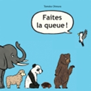 | Faites la queue!  imagier, liste | Tomoko Ohmura | l’école des loisirs  http://www.ecoledesloisirs.fr/ | 2011 | Papier | C 5 : Démontrer de l’intérêt pour les sciences, mathématique … (découvrir de nouveaux animaux / activité de classement des animaux / situer par rapport à ... avant le chien, 2 après la girafe, entre le ... /) | C 4 : lecture à deux et lecture autonome
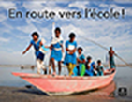 | En route vers l'école!  documentaire | Rosemary McCarney | Bayard Canada Livres  https://www.bayardjeunesse.ca/search?q=en+route+vers+l%27%C3%A9cole | 2015 | Papier | C 5  Comment se rendent à l’école les enfants de différents pays? Pour ceux qui peuvent s’y rendre…
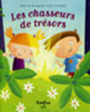 | Les chasseurs de trésors  album | Alain M. Bergeron/  Julie Cossette | Éditions Fonfon/ Collection : Histoires de rire  http://www.editionsaf.com/fonfon/nos-collections/histoire-de-rire/ | 2011 | Papier | C 5
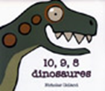 | 10, 9, 8 dinosaures  chiffrier | Nicholas Oldland | Éditions Scholastic  http://www.scholastic.ca/editions/livres/view/10-9-8-dinosaures | 2012 | Papier | C 5 (numératie)  dénombrer et ordre décroissant  - Anticiper
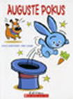 | Auguste Pokus  bande-dessinée | Sylvie Desrosiers/  Rémy Simard | Éditions Scholastic  http://www.scholastic.ca/editions/livres/view/auguste-pokus | 2011 | Papier | C 5  BD sans texte. Permet de faire parler les élèves. Pour lecture individuelle ou à deux. | Écrire en collectif l’histoire.
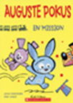 | Auguste Pokus en mission  bande-dessinée | Sylvie Desrosiers/  Rémy Simard | Éditions Scholastic  http://www.scholastic.ca/editions/livres/view/auguste-pokus-en-mission | 2013 | Papier | C 5  BD sans texte. Permet de faire parler les élèves. Pour lecture individuelle ou à deux. | Écrire en collectif l’histoire.
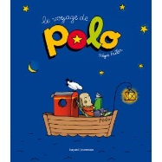 | Le voyage de Polo  bande-dessinée sans texte | Régis Faller | Bayard jeunesse  http://www.bayard-editions.com/jeunesse/bandes-dessinees/bd-kids/le-voyage-de-polo | 2002 | Papier  Voir les autres de la collection | C 5  BD sans texte. Permet de faire parler les élèves. Pour lecture individuelle ou à deux. | Écrire en collectif l’histoire.
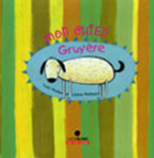 | Mon chien Gruyère  album | Yves Nadon/ Céline Malépart | Les 400 coups/ http://www.editions400coups.com/  Collection  «Carré blanc» | 2006 | papier | C 5  Deuil d’un animal
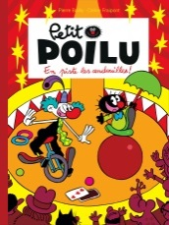 | En piste les andouilles!  bande-dessinée sans texte | Pierre Bailly/  Céline Fraipont | Dupuis/  Petit poilu : http://www.petitpoilu.com/albums.php | 2011 | Papier/ ePUB  Voir les autres de la collection | C 5  BD sans texte. Permet de faire parler les élèves. Pour lecture individuelle ou à deux. | Écrire en collectif l’histoire.
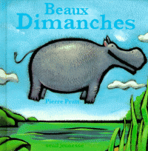 | Beaux dimanches  album sans texte | Pierre Pratt | Seuil jeunesse  http://www.seuil.com/thematique/jeunesse-349 | 1996 | Papier | C 5
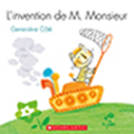 | L’invention de M. Monsieur  album | Geneviève Côté | Éditions Scholastic  http://www.scholastic.ca/editions/livres/view/l-invention-de-m-monsieur | 2016 | Papier | C 6
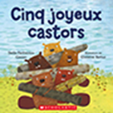 | Cinq joyeux castors  album | Stella Partheniou Grasso/  Christine Battuz | Éditions Scholastic  http://www.scholastic.ca/editions/livres/view/cinq-joyeux-castors | 2015 | Papier | C 6
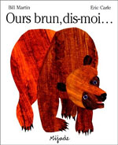 | Ours brun, dis-moi ce que tu vois?  liste | Bill Martin/  Eric Carles | Mijade | 2013 | Papier | C 6  Projet : Illustrer à la manière de ... avec des objets de la classe, des insectes, …  - Aussi en vidéo : https://www.youtube.com/watch?v=_XkeZ0PfL-E
 | Pikiq  album | Yayo | Éditions de la Bagnole  http://www.leseditionsdelabagnole.com/ | 2015 | Papier | C 6

